РЕСПУБЛИКАНСКИЙ КОНКУРС ЛУЧШИХ ПРАКТИК ПО ПРОФИЛАКТИКЕ БЕЗНАДЗОРНОСТИ И ПРАВОНАРУШЕНИЙ НЕСОВЕРШЕННОЛЕТНИХ ОБУЧАЮЩИХСЯ

**НОМИНАЦИЯ**: «ЛУЧШАЯ ПРОГРАММА» по профилактике безнадзорности и правонарушений несовершеннолетних обучающихся и реализуемая по настоящее время

**«Создаёт человека природа,**

**но развивает и образует его общество»**

В.Г.Белинский

**Авторы:** Сильнеева Жанна Владимировна, заместитель директора по ВР,

Горяева Елена Юрьевна, социальный педагог

**Организация:** БПОУ РК «Элистинский политехнический колледж им. Эльвартынова И.Н.».

Элиста, 2022

**Пояснительная записка**

Важнейшей проблемой и задачей, стоящей перед педагогическим коллективом профессионального образовательного учреждения, в соответствии с Программой воспитания является личностное развитие обучающихся и их социализация, проявляющиеся в развитии их позитивных отношений к общественным ценностям, приобретении опыта поведения и применения сформированных общих компетенций квалифицированных рабочих, служащих/ специалистов среднего звена на практике.

Одним из структурных компонентов Рабочей программы воспитания по всем реализуемым направлениям обучения в Элистинском политехническом колледже имени Эльвартынова И.Н. является модуль «Правовое сознание (Всеобуч)», задачами которого являются:

* Профилактика правонарушений. Профилактика деструктивного поведения, в том числе в общежитиях (для проживающих в них), создание предпосылок для социально одобряемых «малых дел» в быту;
* Превентивная работа со сценариями социально одобряемого поведения. Создание предпосылок для обнаружения у обучающегося стремления к активному улучшению ситуации, компенсации негативных обстоятельств;
* Предупреждение расширения маргинальных групп детей, подростков и молодежи, оставивших обучение по тем или иным причинам, в том числе детей мигрантов, детей-сирот, слабоуспевающих и социально запущенных детей, осужденных несовершеннолетних.

Конкурсная Программа «Профилактика безнадзорности, правонарушений среди студентов БПОУ РК «Элистинский политехнический колледж на 2021-2025 годы» продолжает систему профилактики деструктивного поведения обучающихся колледжа и предупреждения совершения ими правонарушений, опираясь на традиционные и современные подходы в педагогике.

**Цели программы:** обеспечение комплексного подхода к разрешению ситуаций, связанных с проблемами безнадзорности и правонарушений среди обучающихся колледжа; создание условий для эффективного функционирования системы профилактики безнадзорности и правонарушений во взаимодействии с участниками образовательного процесса; формирование мировоззренческих представлений об общечеловеческих ценностях, здоровом образе жизни, законопослушности, уважении к человеку, государству, окружающей среде и т.д среди студентов, попадающих под категорию «группа риска».

**Задачи:**

1. Выявить и предупредить явления безнадзорности и противоправного поведения несовершеннолетних;

2. Выработать негативное отношение у студентов к вредным привычкам.

3. Проведение мероприятий для отвлечения студентов от антисоциальной деятельности, наркотизации и других правонарушений.

4. Коррекция девиантного поведения подростков «группы риска» с целью их адаптации в социуме.

5. Профессиональное определение обучающихся.

**Общая характеристика программы**

Профилактическая работа с обучающимися – процесс сложный, многоаспектный, продолжительный по времени, опирающийся на создание в образовательной организации условий, которые не провоцируют отклонение в поведении, а расширяют безопасное пространство для обучающегося, где ему хорошо и интересно.

Программа учитывает специфику образовательного учреждения, профессиональную направленность обучения. Согласно рабочим программам воспитания по реализуемым программам целями воспитательной работы являются: создание условий для успешной социализации (ресоциализации) несовершеннолетних обучающихся, формирования у них готовности к саморазвитию, самоопределению и ответственному отношению к своей жизни, воспитание личности на основе социокультурных, духовно-нравственных ценностей и принятых в российском обществе правил и норм поведения в интересах человека, семьи, общества и государства; формирование чувства патриотизма, гражданственности, уважения к закону и правопорядку.

Программа размещена на сайте колледжа <https://elista-politeh.profiedu.ru/upload/proeduelista_politeh_new/files/cf/89/cf89ff457ba9ae9d3ea1fe10d59b526b.pdf>

**Результаты реализации Программы**

Исходя из направлений можно отметить следующие результаты реализации Программы профилактики безнадзорности, правонарушений среди студентов БПОУ РК «Элистинский политехнический колледж им. Эльвартынова И.Н.», основанные на различных методах и в разнообразных форматах.

1. Проект «Контакт»

Профилактика безнадзорности и правонарушений несовершеннолетних обучающихся БПОУ РК «ЭПТК»

2.Правовое сознание (всеобуч)

5.Совет профилактики

7.Формирование навыков ЗОЖ

3.Социально-психологическая служба

4.Взаимодействие с общественными организациями, МВД и др.

6.Работа с семьей

9. Профессиональное определение обучающихся

8.Дополнительное образование в колледже

1. В 2020 году проект "Студенческий интерактивный театр "Контакт" Элистинского политехнического колледжа, целью которого является успешная адаптация студентов нового набора, стал победителем XVII Конкурса социальных и культурных проектов ПАО «ЛУКОЙЛ». <https://vk.com/id429349050?w=wall429349050_400>

Основная идея студенческого интерактивного театра, участника Конкурса социальных и культурных проектов ПAO «Лукойл» 2020 года, заключается в том, что в поисках эффективных технологий и методов воспитательной работы в направлении адаптации студентов нового набора, достижение наилучшего результата реализуется через подключение эмоциональной сферы и возможности обмена решениями, мнениями, взглядами между обучающимися. Технология позволяет реагировать на запросы времени, ситуации и активное участие зрителей в спектакле наравне с актерами, находя альтернативы решений проблем, приобретая опыт активного проявления личной инициативы. Проект заключается в совместном с участниками поиске решения проблемы или выхода из сложной жизненной ситуации.

Со студентами нового набора велась работа в рамках проекта «Контакт» по адаптации к новым условиям обучения и профессиональной ориентации. Также организованы встречи с артистами Национального драматического театра имени Б.Басангова, с психологом и другими специалистами в направлении молодежной политики. Привлеченный актив студенческого совета БПОУ PK «ЭПТК» занимался с каждой группой нового набора по отдельности, стараясь заинтересовать первокурсников, тем самым помогая адаптации в неформальном общении. 27 декабря участники проекта посетили театр, билеты частично были оплачены за счет грантовых средств ПAO «Лукойл». Некоторые ребята признались, что впервые увидели профессиональную игру актеров. Отзыв здесь <https://vk.com/eptk08>. Результатом успешной работы проекта «Контакт» следующие сведения: На 1 сентября 2020 года в списке зачисленных студентов на 1 курс 168 человек. На 12 января 2021 года в списке студентов 1 курса -171 человек.

1. Воспитательно-профилактическая работа в колледже проводится в соответствии с программой профилактики безнадзорности, правонарушений обучающихся. Основными формами работы являлись следующие: контроль посещаемости и успеваемости обучающихся; проведение тематических классных часов и бесед, проведение лекций по правовой тематике и тематике злоупотребления психоактивными веществами с приглашением юристов и представителей правоохранительных органов. Преподаватели колледжа принимают участие в профилактических рейдах, организованных комиссией по делам несовершеннолетних Администрации г.Элиста.

Взаимодействие с сотрудниками ОПДН МВД по Республике Калмыкия по оперативному реагированию на возникающие вопросы дает положительные результаты.

<https://elista.bezformata.com/listnews/politehnicheskogo-kolledzha/92108475/>

<https://www.youtube.com/watch?v=BodYNDQPbew&feature=youtu.be>

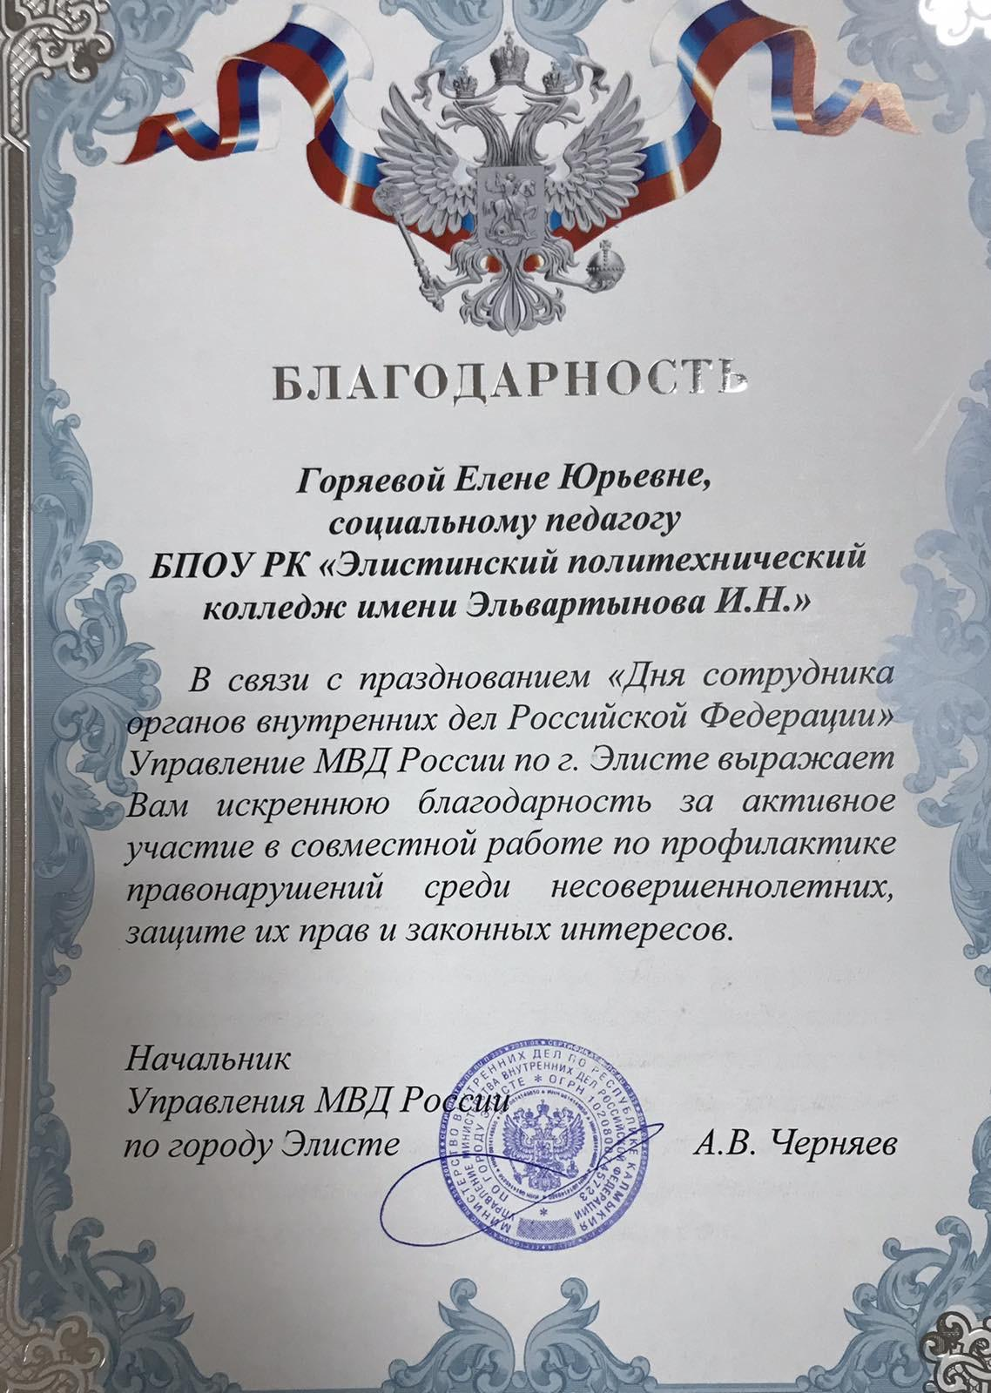

1. Социально - психолого-педагогическая работа проводится в соответствии с планом работы социального педагога и педагога-психолога с целью: Социально-психолого-педагогическое сопровождение образовательного процесса. Способствовать созданию оптимальных условий для сохранения психологического здоровья субъектов образовательного процесса. В задачи входят:

Содействие созданию благоприятного социально-психологического климата в коллективе и оказание поддержки всем участникам образовательного процесса;

Осуществлять просветительскую работу и консультирование с участниками образовательного процесса, учителями, родителями по психологическим проблемам обучения, воспитания и развития обучающихся.

Проводить индивидуальные и групповые консультации обучающихся по вопросам обучения, развития, проблемам жизненного самоопределения, взаимоотношения со сверстниками и взрослыми.

Выявление и психологическое сопровождение обучающихся студентов «группы риска». Оказание коррекционно – развивающей помощи обучающимся, состоящими на всех видах учета, нуждающимся в коррекции и развитии познавательных способностей, имеющих проблемы в установлении контактов с окружающими, повышенный уровень тревожности.

Для достижения данных задач проводится работа в нескольких направлениях:

- Работа с обучающимися.

- Работа с родителями.

- Диагностическая деятельность.

- Коррекционная работа.

Ссылка на кабинет социального педагога, педагога-психолога в Вконтакте <https://vk.com/club208173636>

Отчет социального педагога здесь <https://elista-politeh.profiedu.ru/?section_id=156>

Рекомендации педагогам для использования в работе по взаимодействию с подростками, проявляющими признаки вовлечения в деструктивное движение (возможно использование в любой профессиональной образовательной организации): <https://elista-politeh.profiedu.ru/?section_id=158>

1. Взаимодействие с общественными, религиозными организациями, социальными партнёрами и другими учреждениями, связанными с обучением и воспитанием молодёжи.

Встречи с интересными люди, значимыми по роду деятельности с молодёжью по теме духовно-нравственного воспитания благотворно влияют на личность студентов, заставив о многом задуматься и не допускать нарушения закона. Встречи с священнослужителями, представителями религиозных конфессий, проживающих в г.Элисте. <https://vk.com/eptk08?w=wall-147178277_458>

<https://vk.com/id429349050?w=wall429349050_508>

<https://vk.com/eptk08?w=wall228487953_9291>

Социальное партнёрство, построенное на принципах взаимной заинтересованности сторон и добровольности обязательств, ответственности за результат деятельности, является неотъемлемой частью процесса воспитания. Сотрудничество позволяет создать благоприятные условия для развития творческих способностей обучающихся, их профессиональных и личностных качеств.

Благодарственные письма Министерства спорта и молодёжной политики, Республиканского центра молодёжи Республики Калмыкия.

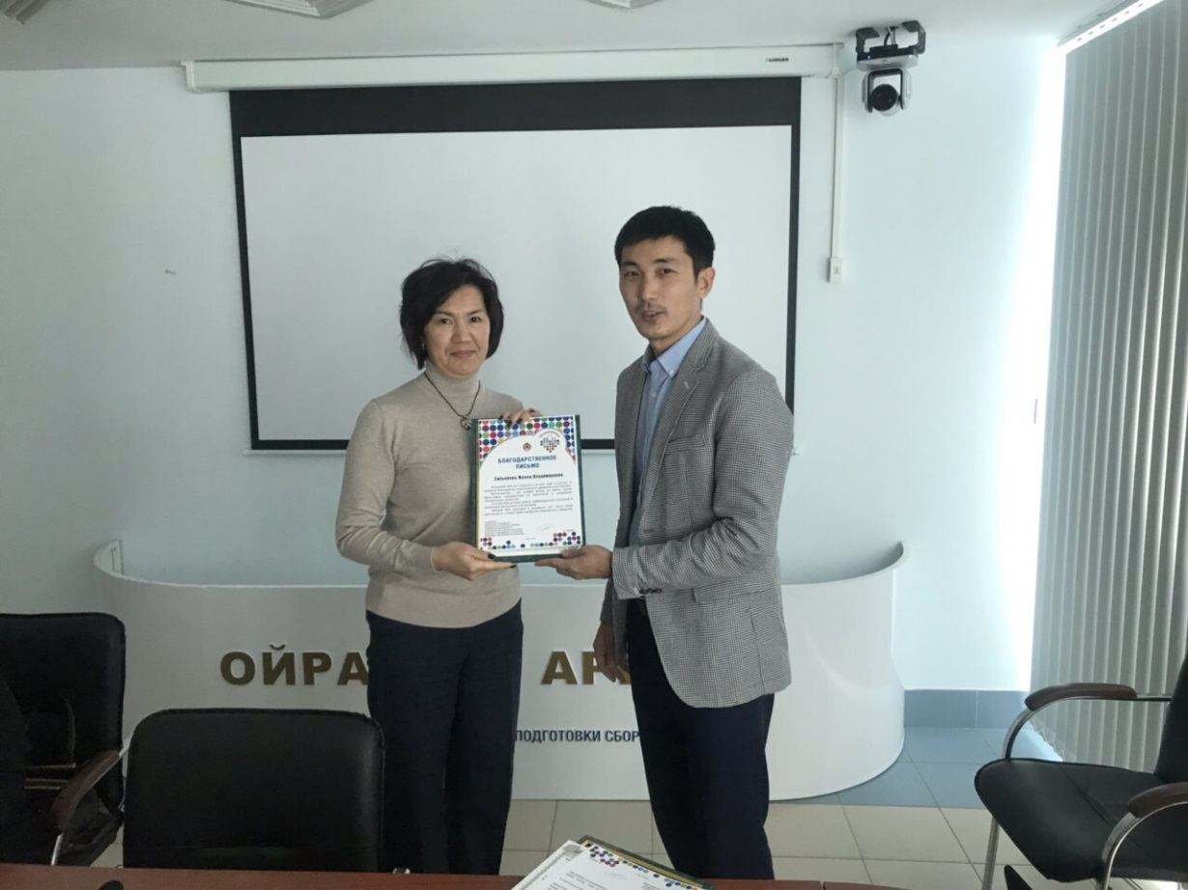

БПОУ РК «Элистинский политехнический колледж» осуществляет взаимодействие с Министерством социального развития, труда и занятости РК, КУ РК «Центр занятости», БУ РК «Национальный музей им. Н.Н. Пальмова»), Министерством спорта и молодежной политики РК, Управлением ПФР России по РК, БПОО РК (БПОУ РК «Элистинский педагогический колледж им.Х.Б.Канукова»), Калмыцким филиалом ФГБОУ ИВО «МГГЭУ», ФГБОУ ДПО «Межрегиональный институт повышения квалификации специалистов профессионального образования», Межрегиональной общественной организацией содействия повышению мобильности трудовых ресурсов «Мобильные кадры страны», а также волонтерскими организациями.

За период 2021-2022 учебного года и по сей день волонтёрское сообщество колледжа, в которые входят и студенты «группы риска» приняли активное участие в проектах и акциях Молодёжки ОНФ, КРО «Волонтёры Победы». Ко Дню России в колледже состоялось праздничное мероприятие, на котором руководители этих региональных ячеек вручили грамоты и благодарности нашим студентам. Подробнее здесь <https://vk.com/id429349050?w=wall429349050_806>

1. Совет профилактики – совещательных орган, координирующий деятельность должностных лиц и педагогических работников по индивидуальной профилактической работе с несовершеннолетними.

Ключевым звеном профилактики безнадзорности и правонарушений несовершеннолетних является именно индивидуальная профилактическая работа. Ежегодно издаётся приказ о работе Совета профилактики:

<https://elista-politeh.profiedu.ru/?section_id=26>

Отчет по профилактической работе педколлектива на заседании комиссии по делам несовершеннолетних Администрации г.Элиста в 2021 году, где работа была признана удовлетворительной: <https://elista-politeh.profiedu.ru/?section_id=157>

1. Работа с родителями построена на постоянном взаимодействии, независимо от формата обучения. Выявление семей, нуждающихся в психологической поддержке через опросы, консультации, беседы с родителями в очном и дистанционном режиме через кабинет <https://vk.com/club208173636>

Проведение родительских собраний, лекторий, онлайн-встреч по различным темам, требующим участия законных представителей для успешного обучения студентов и получения ими профессионального образования.

<https://vk.com/eptk08?w=wall-147178277_568>

В 2022 году создан Совет отцов, призванный содействию профилактике правонарушений среди студентов колледжа.

<https://vk.com/eptk08?w=wall-147178277_811>

1. С целью формирования здорового образа жизни среди студентов колледжа проводились месячники охраны здоровья: «Профилактика правонарушений экстремистской направленности и террористических угроз», «Профилактика нарушений ПДД и уроки пожарной безопасности», «Профилактика правонарушений и преступлений в молодежной среде», Пропаганда ЗОЖ по темам: «Сломай сигарету», «Против СПИДа и инфекционных заболеваний», «Вместе против наркотиков», «Профилактика суицидальных проявлений» на основании Распоряжения Администрации г. Элиста.

Организация и участие в Днях здоровья, беседах, спортивных соревнованиях:

<https://vk.com/id429349050?w=wall429349050_516&z=video429349050_456239083%2Fdce70ca0cf57c30e3d>;

[Сообщи, где торгуют смертью! Беседа инспектора ПДН с первокурсниками (profiedu.ru)](https://elista-politeh.profiedu.ru/news-svc/item?id=157249&lang=ru&type=news&site_type=school);

[Спортивное наследие-здоровая страна! (profiedu.ru)](https://elista-politeh.profiedu.ru/news-svc/item?id=182749&lang=ru&type=news&site_type=school);

<https://vk.com/id429349050?w=wall429349050_548>

Успехи совместной работы студентов, преподавателей:

* По итогам Республиканского конкурса социальных проектов по профилактике употребления наркотических и психотропных веществ "Мы против наркотиков", организованном Министерством спорта и молодёжной политики Республики Калмыкия и БУ РК «Республиканский центр молодежи» проект волонтеров ЗОЖ ЭПТК стал победителем в 2021г.

<https://vk.com/eptk08?w=wall-147178277_401>

* Участие в антинаркотических фестивалях ежегодно

[Участие в IV региональном антинаркотическом слете «Вместе против наркотиков» (profiedu.ru)](https://elista-politeh.profiedu.ru/news-svc/item?id=171290&lang=ru&type=news&site_type=school)

* [Антинаркотический семинар «Волонтеры ЗОЖ» (profiedu.ru)](https://elista-politeh.profiedu.ru/news-svc/item?id=184894&lang=ru&type=news&site_type=school)
* Диплом 1 степени в Республиканском конкурсе «Мы против наркотиков» МВД по Республике Калмыкия

1. В работе по предупреждению правонарушений на ранней стадии привлечение обучающихся к занятиям в рамках дополнительного образования (спорт, кружки, секции, творчество) является приоритетом для   
   «группы риска». Ведутся журналы классных руководителей, где учитывается вся работа со студентами, находящимися под разными видами профилактических учётов.

[допобразование 2022.pdf (vk.com)](https://vk.com/s/v1/doc/m8-apacxPpJnBAmU0_kRHoFUhVuf0uAhAIiot8CKFwRdaAes-2M)

1. Организация конкурсов профессионального мастерства, предметных и спортивных олимпиад, выставок, привлечение к ним студентов в том числе не только в качестве участников, но и болельщиков, зрителей, организаторов, помогает удовлетворить потребность ребят в общении, организует их активность в колледже, значительно ограничивая риск мотивации на асоциальное поведение.

В колледже действует студенческое самоуправление, представленное на Форуме «Команда «Профи» в октябре 2022 года. Всероссийский форум по подготовке специалистов воспитательной работы СПО «Команда ПРОФИ» проводится в рамках федерального проекта «Патриотическое воспитание» нацпроекта «Образование» и при поддержке Минпросвещения России, Правительства Республики Татарстан и Общероссийской общественной организации «Союз директоров средних специальных заведений России». Организатором мероприятия выступает Общероссийская общественная организация «Российский союз молодежи».

Регулярно проводятся опросы по удовлетворенности условиями обучения.

<https://vk.com/eptk08?w=wall-147178277_877>

Обо всех мероприятиях, где студенты являются участниками подробнее на странице в Вконтакте <https://vk.com/eptk08>, <https://elista-politeh.profiedu.ru/>